ППМИ 2020 Суховский сельсовет

Наименование проекта | устройство культурно – оздоровительного парка «Радуга»
Описание проекта | Реализация проекта строительство культурно – оздоровительного парка «Радуга», является актуальной, так как будет решать многосторонние проблемы:  1. Максимально удовлетворит потребности учащихся, проживающих на территории Суховского поселения (в состав входят шесть населенных пунктов), их родителей и жителей села в занятиях спортом и активном семейном отдыхе на открытом воздухе.  2. Жители поселка получат бесплатный доступ к спортивной площадке.  и хорошую зону для активного отдыха
Уровень  софинансирования | 1 Местный бюджет (не менее 5 % от суммы проекта) 41,6  2 Население – безвозмездные поступления от физических лиц (жителей) (не менее 3 % от суммы проекта) 24,7  3 Юридические лица, индивидуальные предприниматели – безвозмездные поступления (за исключением поступлений от предприятий и организаций муниципальной формы собственности)* 57,7  4 Субсидия бюджету муниципального образования Красноярского края для реализации проекта по поддержке местных инициатив территории городского/сельского поселения (не более 85% от суммы проекта) 700,0
Фото объекта «до» | 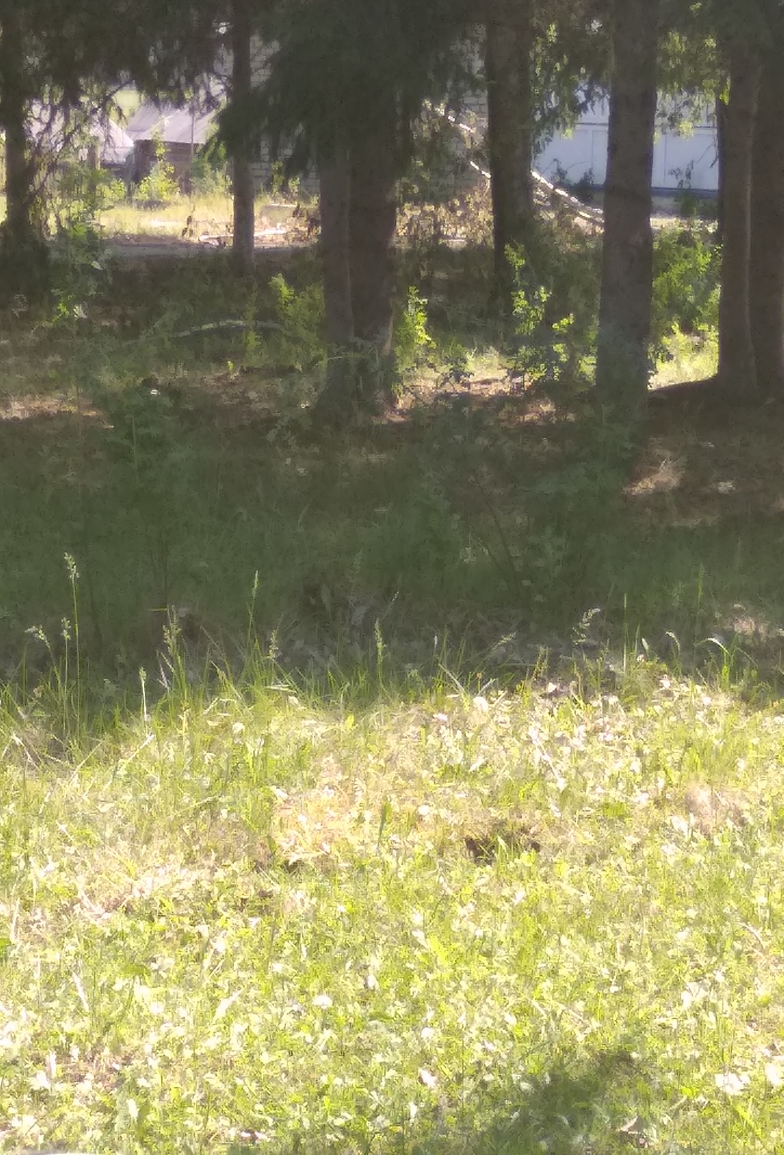
Фото объекта «после» | 